

ҚР Парламент Мәжілісінің бір топ депутаттары
Алматы қаласына келді
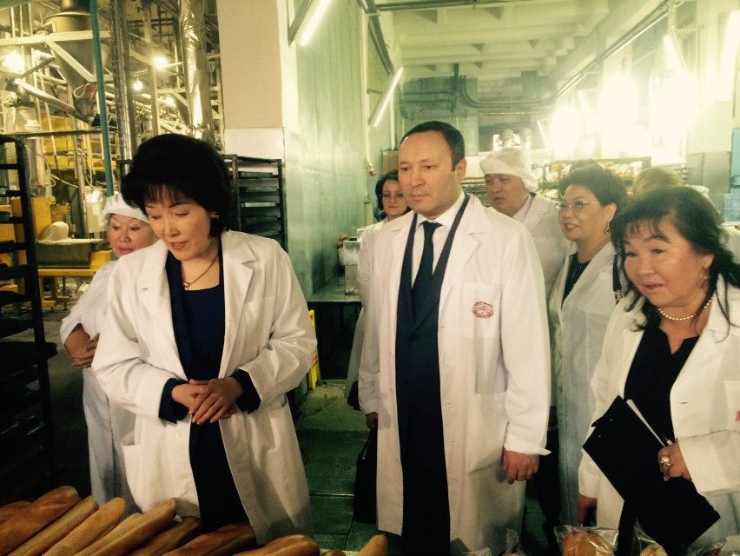

Қазақстан Республикасы Парламент Мәжілісі Төрағасының орынбасары, «Нұр Отан» партиясы Фракциясының Жетекшісі Гүлмира Исимбаева, Мәжіліс депутаттары – Серік Сейдуманов, Жәмила Нұрманбетова, Серік Құсайынов, Гүлнар Бижанова, Ольга Шишигина «Ақсай» ЖШС нан өнімдері комбинатының ұжымымен кездесті.
Кездесу барысында мәжілісмен депутаттар «100 нақты қадам» Ұлт жоспары, «Нұрлы жол» мемлекеттік бағдарламасы және «Нұр Отан» партиясының«Қазақстан-2021: Бірлік. Тұрақтылық. Жасампаздық» атты Сайлауалды тұғырнамасының жүзеге асыру барысын түсіндірді.
Мәжілістегі «Нұр Отан» партиясы фракциясының жетекшісі Гүлмира Исимбаева комбинат қызметкерлеріне Елбасы, Партия төрағасы Нұрсұлтан Назарбаевтың жаңажылдық құттықтауындағы елімізде агроөндірістік саланы кешенді түрде дамытудың жаңа бағдарламасын жаңа жылдан бастап іске қосу туралы тапсырмасының аса маңыздылығын атап өтті. Бұл нақты қадам сапалы өнім өндіруді еселеп көбейтумен қатар, азаматтардың тұрмыстық әл-ауқатын арттыратынын да жеткізді.
«Бұл бағытта бесжүз мыңнан аса шаруашылық нысандары өз күштерін ортақ арнаға біріктіруге мүмкіндік алады. Бізге уақыт талабына орай, жаңа инновациялық технологияға негізделген, ауыл шаруашылығының барлық өнім түрлерін өңдеп, пайдалануға асыратын соңғы үлгідегі агроөнеркәсіптік индустрияны дамытумыз қажеттілігі тұр. Бұл жаңа бағдарлама міне, дәл осы мақсатты көздейді», - деді Гүлмира Исимбаева.
Мәжіліс депутаттары сонымен қатар, Алматы қаласындағы аса қуатты және ірі кәсіпорынның біріне саналатын «Аксай» нан өнімдері комбинатының цехтарын аралап, жұмыс процестерімен танысты.
Комбинат бас директорының экономика және қаржы жөніндегі орынбасары Раиса Цыганоктың сөзіне қарағанда, бұл кәсіпорын өз саласы бойынша үздік деп танылып, жеткен жетістіктері үшін бірқатар наградалармен, дипломдармен және медалдармен марапатталған. Соның ішінде, өнімдердің жоғары сапалылығы үшін 2008 жылы ҚР Президентінің өз қолымен табыстаған «Алтын сапа» сыйлығы ерекше орында тұр. Комбинат осы жетістіктермен шектеліп қалмай, жаңа технологияларды енгізу арқылы нарыққа шығатын өнім түрлерін көбейтіп, қатарынан озып, әсіресе тұтынушылардың ризашылығына бөленіп келеді.
«Ақсай» ЖШС нан өнімдері комбинаты жұртқа үсынылатын өнім түрлерін арттыру жағынан алдыңғы қатарды иелене отырып, технологиялық жағынан да қанатын кеңге жая бастады. Қазіргі уақытта комбинаттың облыстардағы филиалдары «Ақсай-Нан-Көкшетау», «Ақсай-Нан-Өскемен» іске қосылса, Қазақстанның басқа да өңірлерімен осы бағытта келіссөздер жүргізілуде. Қысқаша шолып айтар болсақ:
- 1300-ден аса білікті мамандар еңбек етеді;
- Тәулігіне 150 тоннадан артық өнімдер шығарылады;
- Өнімдердің түрі 200-ден асады;
- Өзіндік автокөлік құралдары 150-ге жетті;
- Алматы, Талдықорған, Астана, Қызылорда, Ақтау, Шымкент, Таразжәнебасқаөңірлергеөнімдерітаратылады;
- 3000-ға жуық сауда-саттық нүктелерімен тікелей байланыста жұмыс істейді;
- Алматы қаласында арнайы қызмет көрсететін өз дүкені бар.
Кездесу барысында депутатттар «Ақсай-нан» комбинаты қызметкерлерінің қойған сауалдарына жауап берді. Сондай-ақ, депутаттар соңғы жылдары ел Парламентінде агроөнеркәсіптік саланы дамытуға бағытталған бірқатар жаңа заңдар қабылданғанын, осының нәтижесінде нарықтың талаптарына сәйкес, экономика секторындағы қиын саланың өркендеуіне құқықтық негіздер қаланғанын, өз кезегінде бұл қадам тауар өндіруші кәсіпкерлерді қорғау мен қолдауға арналғанын атап айтты.
«Ең бастысы, елімізде азаматтардың әлеуметтік жағдайын жақсарту жолында үлкен істер қолға алынуда, сондай-ақ «Нұр Отан» партиясының қолдауымен мемлекеттік деңгейде қабылданған жоспарларды жүзеге асыруда нақты қадамдар белгіленді. Өмірдің барлық саласы бойынша партияның стратегиялық бағыты айқын, өзінің Сайлауалды тұғырнамасы бар, оның ішінде агроөнеркәсіптік саланы дамыту жөніндегі жобаларды сіздердің қатысуларыңызбен жүзеге асырамыз», - деді Гүлмира Исимбаева.
Осы күні іссапар барысында депутаттар пәтер иелері кооперативтері мен тұрғынүй коммуналдық шараушылық мәселелері арналған кеңейтілген жиынға қатысып, Әл-Фараби атындағы Қазақ ұлттық университетінің профессорлық-ұстаздар құрамымен кездесті.

